Федеральное агентство связи

Ордена трудового Красного Знамени федеральное государственное бюджетное

образовательное учреждение высшего образования

«Московский технический университет связи и информатики»

Кафедра Математической кибернетики и информационных технологий

Отчет по лабораторной работе №

по дисциплине «Введение в профессию»

Выполнил: студент группы: БВТ 1902

Качало Даниил Николаевич

Москва, 2019

Цель работы - изучение интерфейса пользователя системы MATLAB и основ работы с системой в режиме прямых вычислений.

***Индивидуальное задание***





***Скриншот***

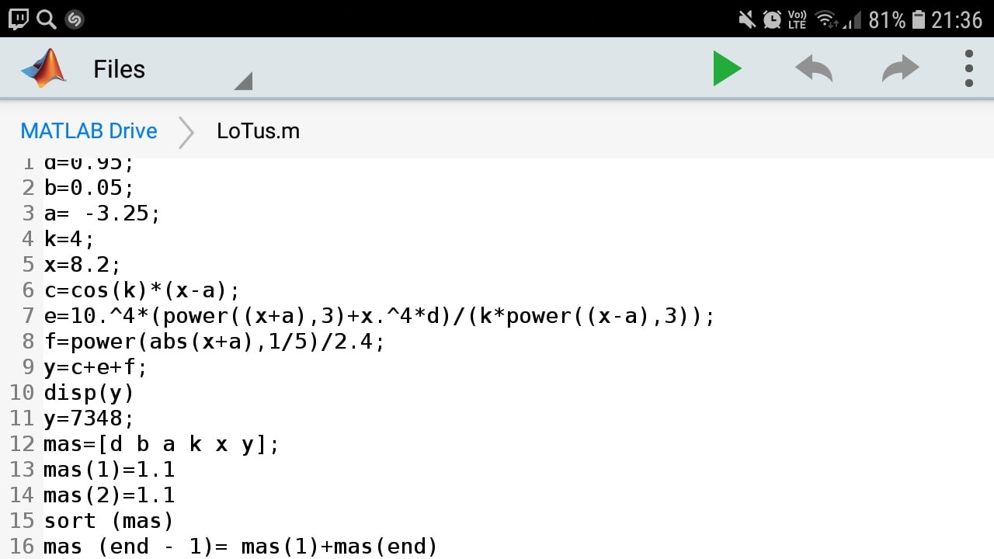

***Исходный код***

d=0.95;  
b=0.05;  
a= -3.25;  
k=4;  
x=8.2;  
c=cos(k)*(x-a);  
e=10.^4*(power((x+a),3)+x.^4*d)/(k*power((x-a),3));  
f=power(abs(x+a),1/5)/2.4;  
y=c+e+f;  
disp(y)  
y=7348;  
mas=[d b a k x y];  
mas(1)=1.1  
mas(2)=1.1  
sort (mas)  
mas (end - 1)= mas(1)+mas(end)

***Заключение***

Я изучил интерфейс MATLAB, а также научился работать в данной программе.